התקנת שרת עוצמה 10
- יצירת תיקייה של PowerServer עם כל הקבצים של השרת מאוחד עם תיקיה של עוצמה (גרסה של עוצמה חייבת להתאים למסד הנתונים)
- הרץ Command Shell כ- administrator ולהריץ את הפקודה הבאה

PowerServer.TaskScheduler –i

יפתח חלון של הגדרות התקנה. יש לבחור משתמש (לא עובד עם משתמש Windows יש לבחור משתמש מקומי), יש לבחור את קובץ ה CFG, ולהקליד משתמש וסיסמה של mts ולהתקין את השרת.

- אם קובץ ה- CFG לא קיים בספריית התקנה את אז, אחרי ההתקנה צריך להגדיר חיבורים למסד נתונים. אפשר לעשות את זה או עם היוטיליטי בקרה (Server Configuration) או פשוט להעתיק את הקובץ Power10.cfg מעמדת עוצמה קיימת. (שם משתמש וסיסמה לעוצמה מגדירים בזמן ההתקנה)
- לייבא את המפתחות למסד נתונים של עוצמה. (מפתח של שרת...)
- להשתמש בכלי בקרה כדי להגדיר טריגרים למשימות. (הסבר למטה)
- להפיץ את הקבצים PowerServer.Global.dll ו- PowerServer.GUI.dll בכל העמדות, כדי שיהיה אפשר להגדיר משימות לשרת.

הגדרת Listener לשרת
- Listenerים שעובדים על OPC דורשים מפתח מיוחד
- לפתוח את כלי הבקרה מתפריט התחל->Power Server
- בחלק התחתון של מסך הבקרה הראשי ללחוץ על Add Listener
הוספת Listener חדש
צפייה\עריכת Listenerים קיימים
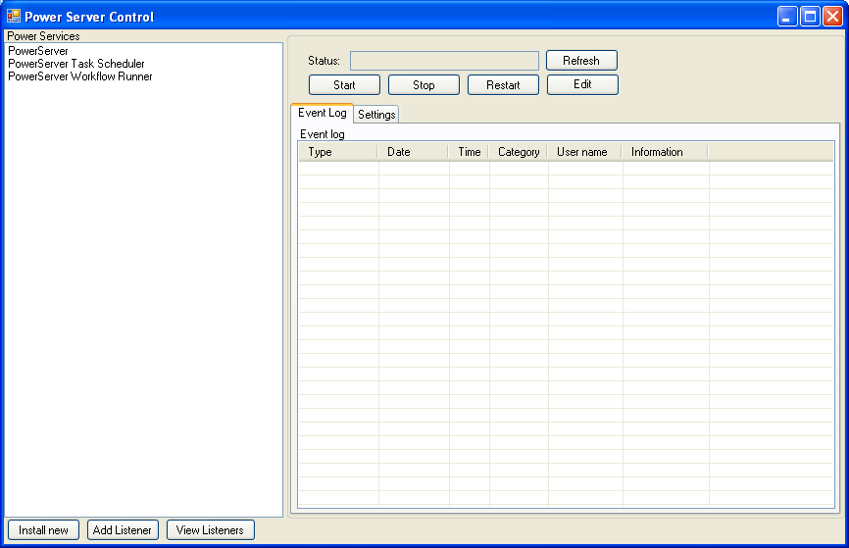
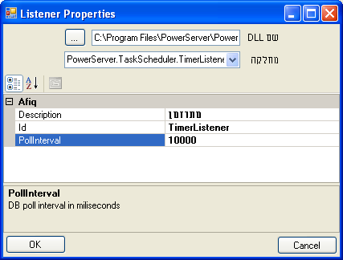
- במסך שנפתח יש לבחור קובץ DLL או EXE שבו נמצאת מחלקת ה-Listener
חיפוש קובץ. בד"כ צריך להשתמש ב-PowerServer.TaskScheduler.exe
בחירת מחלקה מתוך הקובץ, שמגדירה את ה-Listener
הגדרת מאפייני ה-Listener
- לעשות Restart ל-PowerServer (הservice)

סוגי Listenerים
- Listener סינכרוני
שם קובץ | PowerServer.TaskScheduler.exe
מחלקה | TimerListener
מריץ משימות בזמן או מרווחי זמן מוגדרים מראש
מאפיינים:
שם | סוג | הסבר
PollInterval | מספר שלם | מגדיר את אורך הטיק, כלומר את מידת הדיוק של הרצת המשימות במילישניות. ערך קטן יותר משמעו דיוק רב יותר בהרצת המשימות, אך גם צריכת משאבים גבוהה יותר. הערך המומלץ הוא 10000 (10 שניות)

- מעקב קבצים
שם קובץ | PowerServer.TaskScheduler.exe
מחלקה | FileWatcherListener
מריץ משימות בהתאם לשינוי תוכן ספריה נתונה על הדיסק
מאפיינים:
שם | סוג | הסבר
Path | מחרוזת | הנתיב למעקב
Filter | מחרוזת | פליטר שמות קבצים למעקב
IncludeSubdirectories | בוליאני | האם לכלול תתי ספריות במעקב
NotifyFilter | Bitmask | סוגי אירועים אליהם יש להתייחס
- מעקב אימייל
שם קובץ | PowerServer.TaskScheduler.exe
מחלקה | POP3Listener
מריץ משימות בהתאם לשינוי תוכן ספריה נתונה על הדיסק
מאפיינים:
שם | סוג | הסבר
PollInterval | מספר שלם | תדירות בדיקת האימיילים (בשניות)
ServerName | מחרוזת | שם שרת דואר נכנס (POP3)
Port | מספר שלם | מס' פורט על השרת (לרוב 110)
Login | מחרוזת | שם משתמש לחשבון המייל למעקב
Password | מחרוזת | סיסמה לחשבון המייל למעקב

פרמטרים שנשלחים למשימה:
שם | סוג | הסבר
From | מחרוזת | הכתובת ממנה נשלחה ההודעה
To | מחרוזת CSV | כתובת היעד
Subject | מחרוזת | שורת הנושא של ההודעה
Body | מחרוזת | גוף ההודעה (RAW)
ContentType | מחרוזת | סוג MIME של ההודעה

- מעקב OPC/DA
שם קובץ | PowerServer.OPCListeners.dll
מחלקה | OPCDAListener
מריץ משימות עם שינוי ערך של אובייקט OPC/DA
מאפיינים:
שם | סוג | הסבר
ServerURI | מחרוזת | URI של שרת OPC (בסטנדרט של DCOM)
UseRemoting | בוליאני | האם להשתמש ב-Remoting בגישה לשרת OPC
OPCRefreshInterval | מספר | תדירות רענון של הקישור לשרת OPC
Items | רשימה | רשימת האובייקטים למעקב
פרמטרים שנשלחים למשימה:
שם | סוג | הסבר
ItemName | מחרוזת | שם האובייקט
ItemPath | מחרוזת | נתיב האובייקט על השרת
ItemValue | לא מוגדר | ערך האובייקט
Quality | מחרוזת | איכות ההודעה
HasError | בוליאני | האם נוצרה שגיאה
Timestamp | מספר | חותמת זמן של ההודעה
DiagnosticInfo | מחרוזת | מידע לצרכי דיאגנוסטיקה במקרה של שגיאה

- מעקב OPC/AE1
שם קובץ | PowerServer.OPCListeners.dll
מחלקה | OPCAEListener
מריץ משימות עם קבלת התראת OPC/AE
מאפיינים:
שם | סוג | הסבר
ServerURI | מחרוזת | URI של שרת OPC (בסטנדרט של DCOM)
UseRemoting | בוליאני | האם להשתמש ב-Remoting בגישה לשרת OPC
פרמטרים שנשלחים למשימה:
שם | סוג | הסבר
SourceID | מחרוזת | שם האובייקט
ConditionName | מחרוזת | שם התנאי שהופעל
SubconditionName | לא מוגדר | שם תת התנאי שהופעל
EventTime | תאריך\זמן | זמן האירוע
ActiveTime | תאריך\זמן | זמן הפעלת התנאי
EventCategory | מספר | סוג האירוע (קוד יצרן)
ChangeMask | BitMask | Mask של המאפיינים שהשתנו באובייקט
אובייקט סקריפט משימת שרת
אובייקט סקריפט שרת מוגדר בקובץ PowerServer.Global.dll באובייקט ServerScript שיורש מהמחלקה Afiq.Session. ScriptRunner
אופן הפעולה של סקריפט צד שרת זהה לזו של סקריפט רגיל, למעט העובדה שהוא יכול לקבל פרמטרים מהשרת שיזם אותו, באמצעות המשתנה Parameters.
המשתנה Parameters בנוי בצורת מילון, כאשר היוזם מגדיר שם קבוע מראש לכל פרמטר אותו הוא יכול להעביר (ר' בהגדרות ה-Listenerים)
לדוגמה, ב-CompiledObject של סקריפט שהורץ ע"י Listener POP3 ניתן לכתוב:
Public Class MyClass1
Inherits Afiq.RunTime.ClassScripter
Private Params As System.Collections.Collections.Specialized.NameValueCollection
Public Overrides Sub RunOnLoad()
Me.Params = Me.Parent.Parameters
If Me.Params("From").ToLower Like "*@power10.co.il" Then
Dim clr As New ProgramCaller()
clr.ProgramID = Me.Params("Subject")
clr.CustomInitializationCode = Me.Params("Body")
Dim rpt As afiq.ActiveReports.ReportRunner = clr.PrepareInstance()
rpt.Target.SendByMail = True
rpt.Target.ReportDestination = Afiq.ReportDestination.ExportToPDF
rpt.Target.TargetMailAddress = Me.Params("From")
rpt.Target.IsQuiet = True
rpt.RunWithoutForms()
afglobal.SmartDispose(rpt)
afglobal.SmartDispose(clr)
End If
End Sub
End Class
הגדרת משימות שרת
- בתפריט מסד נתונים יש להפעיל את טבלת משימות שרת.
- יש להוסיף רשומה חדשה, ולהגדיר עבורה קוד, שם תכנית שתופעל ויזם.
  - ניתן להגדיר כתובות מייל לשליחת הודעות על סיום ריצת המשימה, או על שגיאה בהרצתה
  - יש להגדיר סוג דיווח ליומן אירועים. סוג הדיווח פירושו מתי ידווח השרת ביומן האירועים של מערכת ההפעלה על ריצת המשימה.
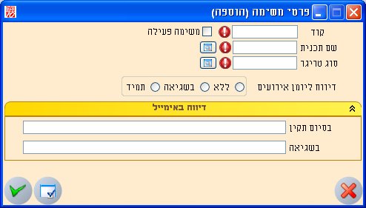
- לאחר שנבחר הטריגר יופיעו מאפיינים נוספים הייחודיים לאותו סוג טריגר. להלן סוגי הטריגרים:
  - טריגר זמן:
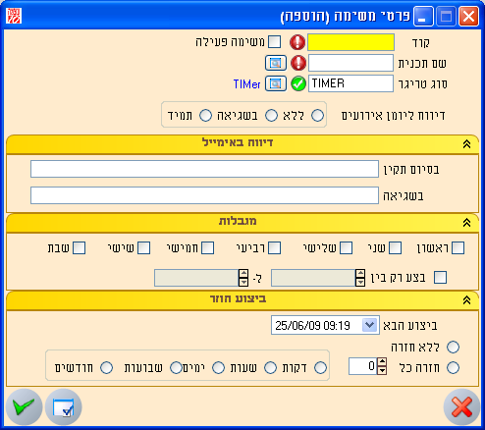
מאפיין | הסבר
מגבלות | ימים בשבוע ושעות בהם ניתן להריץ את המשימה. משימות חוזרות יתוזמנו רק לימים וטווח השעות שהוגדרו
ביצוע הבא | תאריך הביצוע המתוכנן הבא של המשימה
ללא חזרה\חזרה כל | הגדרת אופי החזרה על ביצוע המשימה. (כל x דקות\שעות\ימים\שבועות\חודשים), כפוף למגבלות שהוגדרו.

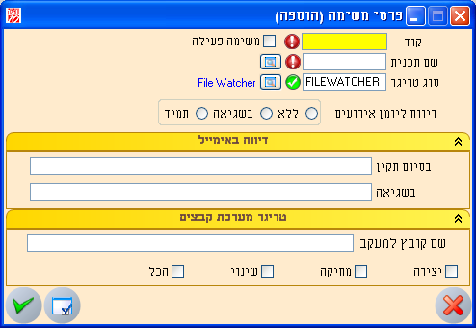
  - טריגר מערכת קבצים
מאפיין | הסבר
שם קובץ למעקב | פילטר שמות קובץ שייזמו את המשימה. (תחביר DOS)
יצירה\מחיקה\שינוי | קובע באילו אירועים המשימה תרוץ. (כאשר הקובץ נוצר, משתנה או נמחק)

  - טריגר אימייל:
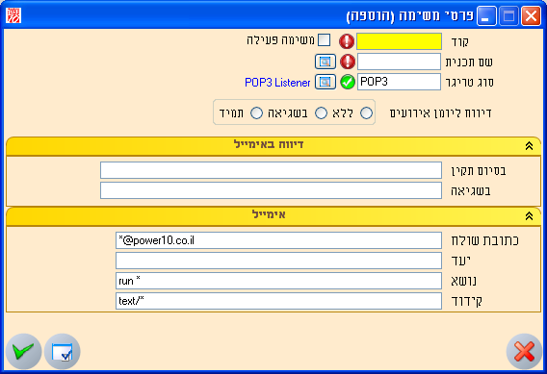
מאפיין | הסבר
כתובת שולח | פילטר על כתובת השולח
יעד | פילטר על כתובות היעד של ההודעה
נושא | פילטר על שורת הנושא
קידוד | פילטר על סוג תוכן ההודעה (MIME Type)

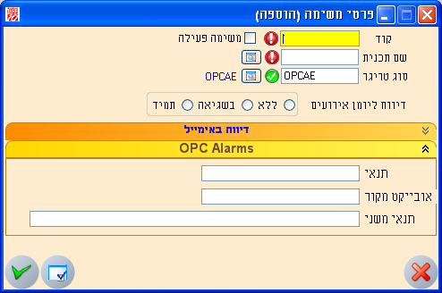
  - טריגר OPC/AE

מאפיין | הסבר
תנאי | פילטר על שם התנאי על שרת ה-OPC שיפעיל את המשימה
אובייקט מקור | פילטר על שם אובייקט המקור שיוזם את האירוע
תנאי משני | פילטר על שם התנאי המשני שהפעיל את האירוע (Subcondition)

  - טריגר OPC/DA
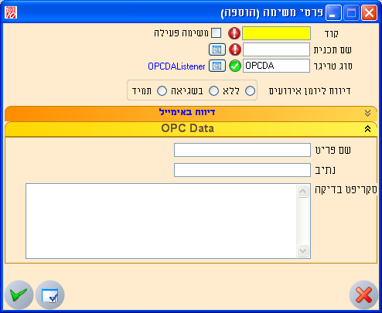
מאפיין | הסבר
שם פריט | פילטר על שם הפריט ששינוי ערכו יביא להרצת המשימה
נתיב | פילטר על נתיב הפריט
סקריפט בדיקה | סקריפט JS שחייב להחזיר ערך true בכדי להריץ את המשימה. ניתן לגשת לערך האובייקט באמצעות שימוש ב-@Value@  השרת יתעלם מסקריפט ריק (כלומר יתייחס אליו תמיד כאל true)

כדי לתקשר עם שרת OPC צריך להגדיר DCOM בהתאם לשרת OPC (מאוד מאוד קשה) או להשתמש ב Opc Tunneler. הכי טוב זה לשים את השרת עוצמה על אותה מכונה עם השרת OPC, ולחסוך את הכאב ראש.

